Optimasi Outer Shell Dan Stiffener Pada ISO Tank Dengan Variasi Ketebalan Shell Dan Jarak Stiffener Menggunakan Metode FEM

Syaifuddin Yusuf¹, Dianita Wardani², Priyambodo Nur Ardi Nugroho³

Program Studi D4 Teknik Perpipaan, Jurusan Teknik Permesinan Kapal, Politeknik Perkapalan Negeri Surabaya, Surabaya, Indonesia¹
Program Studi D4 Teknik Perancangan Dan Kontuksi Kapal, Jurusan Teknik Bangunan Kapal, Politeknik Perkapalan Negeri Surabaya, Surabaya, Indonesia¹
Email: Syaifuddiyusuf23@gmail.com^{1*}; Dianitawardani@ppns.ac.id^{2*}; priyambodo@ppns.ac.id^{3*};

Abstract - The increasing global demand for clean energy sources has elevated the importance of LNG (Liquefied Natural Gas) transportation systems. ISO Tank containers are commonly used due to their efficiency and safety. The outer shell of an ISO Tank plays a crucial role in maintaining structural integrity under external pressure. This research aims to optimize the design of the outer shell and stiffener configuration by varying shell thickness and stiffener spacing using the Finite Element Method (FEM). Modeling was carried out in SolidWorks and structural analysis was conducted using ANSYS, based on ASME Section VIII Division 1 and ISO 1496 standards. The optimal design obtained consists of an outer shell thickness of 6 mm and stiffener rings with an L profile of 70 mm × 70 mm × 6 mm placed at 834.62 mm intervals. The hydrostatic test results showed that the maximum von Mises stress was 78.36 MPa and the maximum deformation was 0.71126 mm, both below the allowable limit of SA 516 Gr 70 material. This indicates that the design is structurally safe and material-efficient. The study confirms that FEM is an effective tool for optimizing ISO tank design prior to fabrication.

Keyword: LNG Tank, FEM, ISO Tank, ASME Section VIII Div 1, Stiffener,

Nomenclature
𝒕 Thickness of shell/head (mm)
𝑷 Design pressure (°C)
𝑫 Outside diameter of the shell (mm)
𝑺 Allowable stress (MPa)
𝑬 Joint efficiency
𝑷𝒂 Allowable external pressure (MPa)
𝑨 Factor from ASME chart
𝑨𝒔 Cross-sectional area of stiffener (𝒎𝒎^{𝟐})
𝑳𝒔𝟏 Length between stiffener supports (mm)
𝑰′ Required moment of inertia (𝒎𝒎^{𝟐})
𝑰𝒔′ Available moment of inertia of stiffener
(𝒎𝒎^{𝟐})
∑𝑨𝒏𝒀𝒏 Static moment of stiffener elements
(𝒎𝒎^{𝟑})
∑𝑰𝒏 Moment of inertia of individual stiffeners(𝒎𝒎^{𝟒})
𝑪 Distance from centroid to neutral axis (mm)

PENDAHULUAN.
Liquefied Natural Gas (LNG) merupakan salah satu solusi energi alternatif yang ramah lingkungan dan efisien dalam hal penyimpanan dan distribusi. Dalam bentuk cair, volume gas alam dapat berkurang hingga 600 kali lipat, menjadikannya ideal untuk pengangkutan dalam jarak jauh. Untuk itu, dibutuhkan sistem penyimpanan yang aman dan tahan terhadap kondisi ekstrem, seperti tekanan tinggi dan suhu cryogenic. Salah satu sistem tersebut adalah ISO Tank, yang digunakan sebagai wadah pengangkutan LNG dalam bentuk tangki bertekanan ganda (double-walled).
Pada desain ISO Tank, bagian terluar yang disebut Outer Shell memegang peranan penting dalam menjaga integritas struktur secara keseluruhan, terutama terhadap tekanan eksternal akibat kondisi vakum. Oleh karena itu, perancangan Outer Shell harus memenuhi persyaratan keselamatan dan kekuatan sesuai dengan standar ASME Section VIII Div. 1 dan ISO 1496. Penggunaan stiffener (pengaku struktural) diperlukan untuk mencegah terjadinya buckling pada dinding shell, khususnya ketika shell mengalami tekanan eksternal.
Penelitian ini bertujuan untuk melakukan optimasi desain Outer Shell dan stiffener dengan memvariasikan ketebalan shell dan jarak antar stiffener menggunakan metode Finite Element Method (FEM) berbasis software ANSYS. Pemodelan geometri dilakukan dengan SolidWorks dan analisis kekuatan mencakup tegangan Von Mises dan deformasi akibat tekanan vakum penuh (1 atm). Hasil optimasi diharapkan menghasilkan desain yang tidak hanya memenuhi aspek kekuatan struktural, namun juga efisien secara material dan biaya produksi.

METODOLOGI .
Metode perhitungan desain outer shell pada artikel ini menggunakan kode desain ASME Selection VIII division I (ASME, 2019) dan II (ASME, 2019). Desain outer shell dimodelkan dengan menggunakan software Solidwork. Selanjutnya dilakukan pengujian struktur menggunakan software ANSYS.

Perhitungan Tebal Shell Outer Shell
Perhitungan ketebalan shell luar (Outer Shell) dalam kondisi bertekanan. Ketebalan shell dalam berdasarkan ASME Section VIII Div 1 (ASME, 2019) sebagai berikut:
menggunakan 12 buah ring stiffner sehingga terdapat 13 ruang yang sama besar didalam tanki tersebut.
    - Diameter Outer Shell = 2438 𝑚𝑚
    - Panjang Shell = 11068 𝑚𝑚

𝑡 = 𝑃 𝑥 𝐷
𝑆 𝑥 𝐸+0,4 𝑥 𝑃
(1)
    - Panjang antar stiffener = 834,62 𝑚𝑚
    - Ls1 = 974,62 𝑚𝑚

Dengan menggunakan persamaan (1), maka dihasilkan ketebalan shell sebesar 6 mm.

Perhitungan Tebal Head Outer Shell
Perhitungan ketebalan head outer shell juga mengadopsi ASME Section VIII Div. 1 (ASME, 2019), dimana head tersebut berbentuk Elipsoidal 2:1. Ketebalannya dihitung menggunakan persamaan berikut:
    - As = 804 𝑚𝑚²
    - ∑ 𝐴𝑛 . 𝑌𝑛 = 47646,74 𝑚𝑚³
    - ∑ 𝐴𝑛 . 𝑌𝑛² = 2.799.860,21 𝑚𝑚⁴
    - ∑ 𝐼𝑛 = 4806,74 𝑚𝑚⁴
    - C = 29,74 𝑚𝑚
Berdasarkan ASME II Part D (ASME, 2019), besar nilai faktor A dari grafik adalah 0,00029. Sementara dari grafik factor B diperoleh nilainya 29,84. Dari persamaan dibawah ini untuk

𝑡 = 𝑃 𝑥 𝐷
2 𝑥 𝑆 𝑥 𝐸+1,8 𝑥 𝑃
(2)
perhitungan momen inerisa stiffener:
𝐴𝑠
2 (
[𝐷𝑜 𝑥 𝐿𝑠1 𝑡+ )𝐴]

Dengan menggunakan persamaan (2), maka ketebalan dari kedua ujung selubung tanki adalah 8 mm.

Desain Outer Shell
Silinder luar menggunakan baja karbon SA
𝐼′ = 1,3 𝑥 ^{𝐿𝑠1}
10,9

𝐼𝑠′ = ∑ 𝐴𝑛 . 𝑌𝑛² + ∑ 𝐼𝑛 −
𝐶 . ∑ 𝐴𝑛 . 𝑌𝑛 (5)
(4)

516 Grade 70. Sifat-sifat material baja karbon tersebut
    - Ketebalan Outer Shell = 6 mm
    - Diameter Outer Shell = 2438 mm
    - Panjang Shell = 11068 mm
    - Do/t = 406,33 mm
    - L/Do = 4,59 mm
Tabel 1. Material Properties SA 516 Gr 70
Parameter Nilai Satuan
Density 7850 𝑘𝑔/𝑚³
Modulus Young | 200 | GPa
Polssons’s Ratio | 0,3 | -
Yield Strangth | 260 | MPa
Ultimate Tensile Strength | 485 | MPa
Modulus Geser | 77 | GPa
Thermal Conductivity 36 W/m K
Berdasarkan persamaan (4) dan (5) besar nilai Required Momen Inersia (𝐼′) Adalah 1.367.459,29 𝑚𝑚² dan Available Momen Inersia (𝐼𝑠′) Adalah 1.387.773,19 𝑚𝑚⁴. Dimana dari
hasil perhitungan (𝐼′) > (𝐼𝑠′) maka dimensi
desain dengan profile stiffener siku ukuran 70 mm x 70 mm x 6 mm tersebut aman untuk outer shell.

2.5 Pemodelan Outer Shell
Pemodelan outer shell dilakukan dengan menggunakan software solidwork. Untuk menggabungkan komponen outer shell dan stiffener tersebut, setiap kontak permukaan dibuat dan dihubungkan dengan menggunakan Assembly yang menyatukan dua komponen terpisah sehingga komponen tersebut menjadi satu model geometri. Gambar 1 merupakan model geometri

𝑃𝑎 = 2 𝑥 𝐴 𝑥 𝐸
𝐷𝑜
(3( 𝑡 ))
(3)
dari outer shell.

Berdasarkan ASME Section VIII Div. 1 (ASME, 2019), besar nilai factor A dari grafik sebesar 0.000035, tekanan (Pa) diperoleh menggunakan persamaan (3), yaitu sebesar 0,011485 MPa, Dimana tekanan eksternal = 1 atmosfer. Karena Pa < P desain tidak aman sehingga harus digunakan stiffner ring.
  - Perhitungan Ring Stiffner Bagian Outer Shell Di Bawah Tekanan Eksternal Perhitungan ring stiffner pada outer shell
kapasitas 40 ft ini mengacu pada ASME II Part D (ASME, 2019). Dimana ISO tank ini didesain

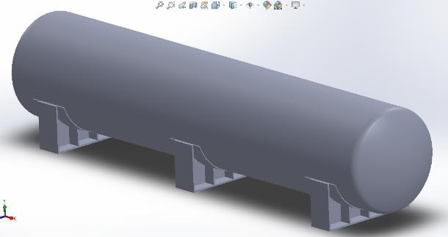
Gambar 1. Desain outer shell

Untuk mendapatkan hasil finite element method yang lebih akurat dari model yang dibuat dilakukan proses meshing yang sesuai. Umumnya

proses meshing biasa yang pertama digunakan, selanjutnya dilakukan proses meshing dengan mesh size 2,1 in atau 55 mm
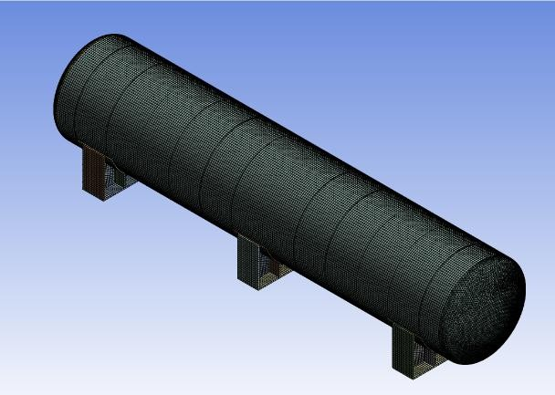
. Gambar 2. Meshing outer shell

HASIL DAN PEMBAHASAN
Berdasarkan perhitungan dengan validai standar ASME BPVC Section VIII Dev 1 dilakukan analisis dengan metode finite element method menggunakan sofware ansys. Data hasil analisis yang digunakan Hydrostatic Test untuk outer shell. Dalam penjelasan ini fokus pengujian mencakup:
- equivalent (Von-Mises) stress
- deformasi

Hydrostatic Test
Pengujian hydrostatic dilakukan pada tekanan eksternal (eksternal pressure). Dimana outer shell hanya terkena tekanan ekternal dan full vacum yaitu 1 Atm, tekanan hidrostatis pada outer shell tidak boleh kurang dari 1 atm yaitu 0,111325 MPa. Besarnya tekanan yang diterima oleh outer shell dengan material SA 516 Gread 70 mendapatkan hasil tekanan maksimum sebesar 78,36 MPa sementara deformasi yang terjadi adalah 0,71126 mm. Tegangan von mises tersebut masih berada di bawah allowable stress dari material SA 516 Gread 70 seperti simulasi yang diperlihatkan pada Gambar 3 dan Gambar 4.
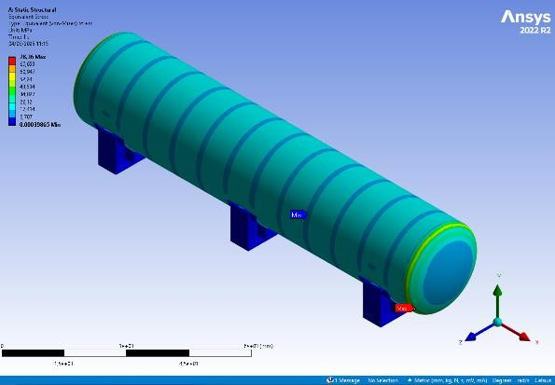
Gambar 3. Hydrostatic test von mises stress

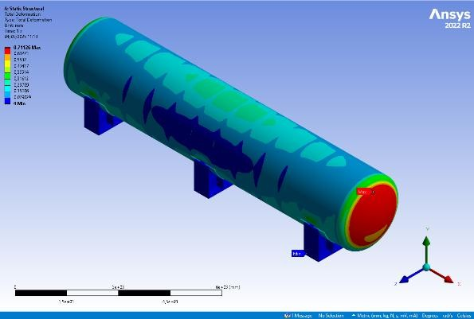
Gambar 4. Hydrostatic test deformasi
Hasil pengujian dari Hydrostatic test dari outer shell mendapatkan nilai tekanan maksimum sebesar 78,36 MPa dan deformasi maksimum sebesar 0,71126 mm. Dari pengujian Hydrostatic test tersebut masih tergolong kreiteria desain outer shell yang aman.

KESIMPULAN
Berdasarkan hasil analisis dan simulasi menggunakan metode elemen hingga (Finite Element Method), dapat disimpulkan bahwa desain Outer Shell ISO Tank dengan ketebalan 6 mm dan penggunaan stiffener profil L berukuran
70 mm × 70 mm × 6 mm yang ditempatkan dengan jarak 834,62 mm antar stiffener telah memenuhi kriteria keamanan struktural terhadap tekanan eksternal sesuai dengan standar ASME Section VIII Div. 1. Pengujian hydrostatic pada kondisi vakum penuh (1 atm) menunjukkan tegangan Von Mises maksimum sebesar 78,36 MPa dan deformasi maksimum sebesar 0,71126 mm, yang masih berada di bawah batas tegangan ijin material SA 516 Gr 70. Hal ini membuktikan bahwa struktur mampu menahan beban eksternal tanpa mengalami kegagalan atau deformasi yang berlebihan.

PUSTAKA
- ASME, American Society of Mechanical Engineers. (2019) BPVC Section II - Materials - Part D - Properties - (Customary)
- ASME, American Society of Mechanical Engineers. (2019) BPVC Section VIII-Division 1 - Rules for Construction of Pressure Vessels
- Freddy M, Endarto T dan Rudias H, (2022). Desain dan Analisis Tanki ISO LNG Kapasitas 40 feet Menggunakan Teknik Finite Element Analysis.
[4[ International Organization for Standardization. (1995). ISO 1496-3: Series 1 Freight Containers — Specification and Testing — Part 3: Tank Containers for Liquids, Gases and Pressurized Dry Bulk. Geneva: ISO

- International Organization for Standardization. (2020). ISO 668: Series 1 Freight Containers — Classification, Dimensions and Ratings (7th ed.). Geneva: ISO
- Megyesy, E. (2008). “Pressure Vessel Handbook (Fourteenth ed.)”. Oklahoma: PV Publishing, Inc.

